Муниципальное автономное дошкольное образовательное учреждение детский сад № 25 «Малыш»

**ПРОЕКТ**

**на тему: «ПУСТЫНЯ»**

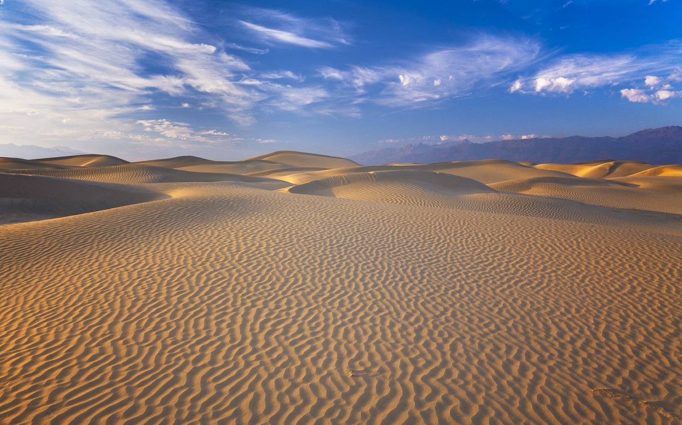

Воспитатели:

Здаревская О.Н.

Быкова А.А.

ГО Карпинск

2021

**Проект «Пустыня»**

**Проект по типу:**краткосрочный, познавательный, творческий.

**Участники проекта**: дети и педагоги.

**Цель проекта**: познакомить детей с природой пустыни, её климатическими особенностями.

**Задачи:**

Систематизировать и расширять представления детей о природной зоне «пустыня» (особенностях  климата, растительного и животного мира).

     Развивать интерес к познанию особенностей приспособления растений и животных к жизни в пустыне.

    Развивать логическое мышление, способность видеть причинно-следственные связи в природе.

    Создавать условия для проявления самостоятельности в познавательно-исследовательской деятельности.

**Актуальность:**

У детей старшего дошкольного  возраста расширяется общий кругозор. Их интересы постепенно выходят за рамки ближайшего окружения детского сада и семьи. Детей привлекает широкий природный мир, необычные события и факты. Их интересуют жизнь животных и растений разных природных зон. Старший дошкольник пытается самостоятельно осмыслить и объяснить полученную информацию, использует знания, почерпнутые из фильмов и телевизионных программ, рассказов взрослых.

**Проблема:**

Рассматривая энциклопедию и иллюстрации про пустыню,  обратили внимание, что дети  недостаточно владеют представлениями о климате пустыни, о том, какие животные проживают там (путают животных пустынь и тропиков, как приспосабливаются к среде обитания, какие растения произрастают.

**Прогнозируемые результаты:**

- Дети   научатся называть характерные особенности пустыни (жарко, кругом песок, редко идёт дождь, встречаются оазисы, песчаные бури).

- Дети  смогут различать и называть представителей животного мира: верблюд, варан, тушканчик, черепаха, ящерица, длинноухая лисица (скорпион, джейран.)

- Дети будут различать и называть растения: верблюжья колючка (перекати поле, кактус, саксаул.)

 Называть приспособления некоторых животных и растений к среде обитания.

**Этапы реализации**.

**1этап – Подготовительный:**

-Выбор темы проекта

-Создать мотивацию для работы по проекту.

- Подобрать художественную и познавательную литературу, иллюстрации.

- Подбор методической литературы.

-Создание презентаций по теме проекта.

**2 этап - Основной**

Цель: Развитие познавательной инициативы и самостоятельности у детей в процессе ознакомления с природной зоной «пустыня».

.

|  |  |  |
| --- | --- | --- |
| Дата | Мероприятия | Цель |
| понедельник | Рассматривание  пустыни на карте.  «Что такое пустыня?» - беседа – рассуждение.  Рассматривание картинок с изображением животных, растений пустыни.  Чтение « Сказка о пустынных животных»  Лепка « Верблюд»  Дидактическая игра «Узнай животное по описанию»  Заучивание стихотворения «Пустыня» | Развивать внимание, интерес к рассматриванию карты.  Развитие познавательной инициативы и самостоятельности у детей в процессе ознакомления с природной зоной «пустыня».  Знакомство с животными и растениями пустыни.  Продолжать формировать интерес к художественной литературе.  Закреплять умение соблюдать пропорции при лепке фигурки животных.  Упражнять в узнавании животного по описанию.  Развивать память детей, навыки выразительного чтения. |
| вторник | Просмотр презентации « Животные пустыни»  Беседа « Природа пустыни»-  Чтение сказки Р. Киплинга «Как на спине верблюда появился горб»  Загадывание загадок о животных пустыни.  Разрезные картинки « Животные пустыни»  Составление рассказов  по схеме о животных пустыни.   Малоподвижные игры «Перекати – поле», «Солнце светит высоко…», «Шею вытянул верблюд…», | - Познакомить детей с животными, которые живут в пустыне, приспособлением их к среде обитания.    Систематизировать и расширять представления детей о природной зоне «пустыня» (особенностях  климата, растительного и животного мира).  Через сказки обогащать знания детей о животном мире пустыни.  Закреплять умение отгадывать загадки.  Упражнять в складывании картинок из отдельных частей.  Продолжать учить составлять рассказы, используя схемы. Обогащать словарный запас, развивать речь.  Развивать двигательную активность детей. |
| среда | Просмотр презентации «Растительный мир пустыни»  Экспериментирование.   «Почему у растений пустыни длинные корни?»  Чтение притчи « Вода в пустыне»  Наблюдение в группе за кактусами.  Рисование «  Саксаул» -  Дидактические  игры: «Кто, где живёт?», «Где, чей   дом?», «Лото: животный  мир». | Познакомить детей с растениями, которые растут в пустыне, приспособлением их к среде обитания.  (В стакан  с песком  накануне налить воды, для того, чтобы посмотреть, как песок впитывает воду. Потрогать сверху песок. Какой он? (сухой, рассыпчатый). Что произошло? (песок высох, вода испарилась) А весь ли песок высох? Если внимательно посмотреть, то на дне ещё остался сырой песок, он немного темнее сухого. Но чтобы наверняка убедиться в этом, нужно опустить свой пальчик на дно стаканчика.  Вывод: Вода в пустыне находится на большой глубине и поэтому у растений пустыни длинные корни.  Учить детей делать выводы, исходя из прочитанного.  Учить внимательно рассматривать растение запоминать его название, условия роста растения.  Упражнять в рисовании по образцу, развивать фантазию.  Развивать память, логическое мышление, внимание. |
| четверг | Беседа « Растения пустыни»  Чтение сказки  « Роза пустыни»  Аппликация « Чудесный кактус»  Игры с разрезными картинками  «Растения пустыни»   «Настольно – печатные игры:  Четвертый лишний», «Узнай по силуэту», «Угадай по части», «Узнай и назови». | Развивать интерес к познанию особенностей приспособления растений  к жизни в пустыне.  Закреплять умение внимательно слушать сказки. Понимать их смысл.  Закреплять навыки аккуратного вырезывания деталей, фантазию.  Продолжать формировать интерес к настольным играм, память, логическое мышление. |
| пятница | Решение проблемной ситуации « Если ты попал в пустыню»  Сюжетно – ролевая игра «Путешествие в пустыню»  Экспериментирование  «Легко ли верблюду шагать по песку?  Чтение сказки « Дом в пустыне»  Конструирование « Волшебный дом для животных пустыни»  Общее мероприятие – « По следам корабля пустыни» | Учить детей самостоятельно находить выходы из сложившейся ситуации.  Упражнять детей в умении развивать сюжет игры, распределять роли, использовать в игре атрибуты и игрушки – заменители.  Проблема :легко ли верблюду шагать по песку и почему он не проваливается?  Описание  эксперимента: взять карандаш  и острым концом пошагать по песку. Что происходит? ( проваливается). Пройти широким  предметом  (пробкой) – не проваливается.  **Вывод:** У верблюда широкая ступня с мозолистыми подушками, которая не проваливается в песок и помогает ему шагать по пустыне.  Продолжать развивать интерес к  художественной литературе связанной с природными явлениями  пустыни.  Развивать фантазию детей, закреплять конструктивные навыки, стремление самостоятельно выбирать материал для конструирования. |

**3 этап – заключительный.**

Рефлексия «Что я узнал о пустыне?»

Уточнить, что  нового узнали, о природе пустыни, её животном и растительным мире.

Приложение к проекту:

Презентации:

« Природа пустыни»

« Растительный мир пустыни»

«Животные пустыни»

Разрезные картинки  « Животные пустыни», « Растения пустыни»

Загадки о животных и растениях пустыни.

Беседы: «Что такое пустыня»,  « Природа пустыни»,  « Растения пустыни».

Приложение

**Загадки**

Барханы с дюнами, равнины,  
  
Песков рельефные морщины,  
  
Вокруг безмолвие, покой,  
  
И дышащий, палящий зной.  
  
- Представить можно на картине,  
  
Но ощутить сполна в…  
  
(пустыне)

Если рядом закружили  
  
Вихри из песка и пыли:  
  
Прячься и глаза зажмурь,  
  
На пути …  
  
(песчаных бурь)

Ствол и рост не велики,  
  
А вот корни глубоки.  
  
Он от бури самой страшной

Защитит тебя отважно.  
  
К ней объятья распахнул  
  
Страж пустыни - ….  
  
(саксаул)

Всё плетётся по пустыне  
  
- По засушливой долине,  
  
Обогнув большой бархан,  
  
Вереницей ...  
  
(караван)

И в пустынях иногда

Возникают города,  
  
Если рядом, словно кладезь,  
  
Есть живительный ...  
  
(оазис)

По пустыне он кочует,  
  
И в шатре большом ночует.  
  
Он земли той верный сын  
  
- Аравийский ...  
  
(бедуин, араб)

Он не конь, хоть и скакун.  
  
Он выносливый горбун.  
  
С древних пор, да и поныне,  
  
Он надёжный друг в пустыне.  
  
Как скажи, его зовут?  
  
Ну, конечно же ...  
  
(верблюд)  
  
  
  
Там расту, где очень жарко.  
  
Непокорна, как бунтарка.  
  
Берегись, колоться буду!  
  
Не страшна я лишь верблюду.  
  
Потому зовусь не злючкой,  
  
А ...  
  
(верблюжьею колючкой)

Мелкий я зверёк ночной.  
  
Мне пустыня – «дом родной».  
  
Длинный хвост и ушки тоже.  
  
С мышью мы немного схожи.  
  
Хоть и прыткий я, как зайчик,  
  
Но зовут меня ...  
  
(тушканчик)  
  
  
  
  
Как в пустынях, так в степях,  
  
Средь камней, или в песках,  
  
Можешь встретить ты его -  
  
Ящур-змея самого.  
  
Каждый день, как на работу,  
  
Он выходит на охоту:  
  
Вот, взобравшись на бархан,  
  
Притаился вдруг...  
  
(варан)

**Стихи о пустыне**

**\*\*\***

**С. Маршак**  
  
Вы любите, ребята, пересыпать песок.  
В руках у вас лопата, ведерко и совок.  
Как нитка золотая, у вас из кулака  
Бежит струя густая прохладного песка.  
Садовая дорога усыпана песком.  
Но плохо, если много песка лежит кругом.  
Вот желтая страница -**пустынная** страна.  
Песок по ней кружится, несется как волна.  
Неведомо откуда, неведомо куда.  
Бредут по ней верблюды, степные поезда.  
Идут они в кочевье под музыку звонков.  
Лежачие деревья растут среди песков.  
Безлиственные сучья к сухой земле пригнул  
Живучий и колючий кустарник саксаул.  
А ветер носит тучи горячего песка.  
Идет песок летучий на приступ как войска.

***

Пустыня Сахара дымится от жара.  
Как печь, раскалилась пустыня Сахара,  
И можно на этой горячей печи  
И жарить оладьи, и печь куличи.  
Но нужно запомнить, чтоб всем было ясно:  
На солнце в жару находиться опасно,  
И если у вас нет запаса воды,  
То вам, без воды – только шаг до беды:  
Вы видите воду… большие деревья…  
Вы в воду стремитесь… Скорее!.. Скорее!!..  
Вы быстро плывете… вы входите в раж…  
Но это – всего лишь, обычный мираж.  
Ребята! Берите скорее лопаты!  
Копайте глубокий колодец, ребята!  
И знайте, что даже в пустыне, всегда  
Есть глубоко под землею вода.  
И, если вы воду найдете в пустыне,  
В ней вырастут пальмы, арбузы и дыни,  
Ведь там, где вода – появляется сразу  
Зеленый оазис, прекрасный оазис.  
И ваши увидев счастливые лица,  
В ветвях зачирикают яркие птицы,  
В воде будут плавать веселые рыбы,  
А люди за это вам скажут: «спасибо»!

***

Скажите, будьте так добры,  
В пустыне ночью жгут костры?  
- Конечно. Вдруг пустыня  
Да без огня – остынет!  
  
- Скажите, будьте так добры,  
Живут в пустыне комары?  
- О, да! И миллионы!  
А звать их – скорпионы.  
  
-А ёжики в **пустыне** есть?  
- Конечно. Ёжиков не счесть.  
Зашёл в пустыню как-то  
И поразился факту:  
Бежит навстречу ёжик,  
Гляжу - а это кактус!  
  
- Скажите, будьте так добры,  
Куда деваться от жары –  
Жара, она ужасна!  
- Ну...можно спрятаться в песок...  
А лучше пить холодный сок -  
зелёный, жёлтый, красный!  
  
- Скажите, будьте так добры,  
А миражи, они – миры  
Иных цивилизаций?  
- В пустыне миражи живут.  
Они порой то там, то тут  
На час или на пять минут  
Вам могут показаться.  
Мираж – обман, мираж – фантом...  
Но речь сегодня не о том.  
  
- Скажите, будьте так добры!  
В **пустыне** много детворы?  
- Да нет. Скорей, не очень.  
- Но как же так?! Ведь там – песок!  
Бери ведёрко и совок,  
Играй с утра до ночи…  
- Песок горячий, словно печь:  
И не присесть, и не прилечь,  
Кулич – так вовсе не испечь,  
Не стоит и пытаться.  
И убежала детвора  
На речку с самого утра.  
И нам с тобой давно пора  
Разочек искупаться!  
  
- Скажите, будьте так добры...  
- Ой! Чур, я вышел из игры!.

**Детские стихи про оазис в пустыне:**  
  
В пустыне – правда, иногда,  
Бывает, водится вода.  
А где вода бывает,  
Всё тут же расцветает.  
  
Вот был песок, да вдруг исчез:  
В пустыне – сад!  
                      В пустыне – лес!  
Я растеряла все слова,  
Но дело не в словах.  
Остались только О! да А!  
Ну и, конечно, АХ!  
О!А!зис – АХ!  
Ну до чего  
Смотреть приятно на него!  
Стою, смотрю...  
                  А на губах:  
Оазис – О!  
          Оазис – АХ!  
  
***  
Налево – шаг, направо – шаг:  
Кругом – сплошной песок!  
**Пустыня** – это не пустяк  
Ни вдоль, ни поперёк.  
Внутри пустыни – пустота.  
Она ничем не занята  
Ни летом, ни зимою.  
Одни барханы – там и тут,  
Да иногда качнёт верблюд  
Горбатою спиною.  
За шагом – шаг, за шагом - шаг...  
Пройти пустыню – не пустяк.  
Ступаю осторожно...  
Тут можно три часа бродить,  
Зато уж ноги промочить  
В пустыне невозможно.  
И горло больше не болит,  
И вообще – здоровый вид  
Да только мама говорит:  
- Ну на сегодня хватит!  
Вот сорванец!.. И как ты мог  
Пойти в пустыню без сапог?!  
А вдруг потоп! А вдруг поток...  
Лежи-ка ты в кровати!  
  
**\*\*\***  
  
Серьезное место. Названье – **пустыня**.  
За  день – раскалится,  
А за ночь -  остынет.  
Песчаное море  застывшее  странно  
Стоят неподвижно там волны – барханы.  
Но  ветер, бывает,  в пустыню  ворвется  
И   «море»   спокойное вдруг  встрепенётся,  
Как мелкие    капельки  ( вот чудеса)  
Песчинки  с барханов   влетят в небеса!  
А  ветер утихнет - опустятся снова,  
И новые волны  в пустыне готовы!  
  
  
**Т. Керстен**  
  
Песок по Сахаре  
Клубами пылится.  
Вот взять бы и в сахар  
Ему превратиться!  
Тотчас бы в Сахару  
Отправились люди.  
И я самый первый –  
На жёлтом верблюде!  
  
**Р. Карапетян**  
  
Из прожаренной **пустыни**  
Громко страусы вопят:  
- Приходите к нам, пингвины,  
Пить холодный лимонад!  
А пингвины с важным видом  
Отвечают им, ворча:  
- Лучше вы к нам в Антарктиду. Заходите выпить чай!

КОНСПЕКТ НОД

«Красота в пустыне»

|  |  |
| --- | --- |
| Целеполагание | Цель: Ознакомление с новым приемом рисования -  «расчесывание» краски. Образовательные задачи:   * Помочь освоить новый графический знак - волнистая линия, отработка плавного, непрерывного движения руки. * Расширять представления о пустыне, характерных её особенностях. * Закреплять умения передавать колорит, характерный для пустыни, подбирая нужные цвета. * Обогащать словарный запас: оазис, пейзаж, «перекати- поле», кактус, «расчёсывание» краски.   Развивающие задачи:   * Развивать умения передавать свои впечатления в рисунке. Воспитательные задачи: * Воспитывать интерес к природе разных климатических зон. |
| Предварительная работа с детьми | Рассматривание альбома «Пустыня»; пособие «Природные зоны»; загадывание загадок по теме «Пустыня»; беседа «Что  такое пустыня?», |
| Дидактическое обеспечение НОД | Демонстрационный: картинки «Пустыня» (пустыня, оазис), игрушка Верблюжонок.  Раздаточный: альбомный лист, гуашевые краски, губка, кисточки разной ширины, пластинка с вырезанными по краю зубчиками. |
| Методы и приёмы | Практические: игровое упражнение, показ. Наглядные: рассматривание, наблюдение.  Словесные: беседа, художественное слово, объяснение, вопросы. |
| Виды детской  деятельности | Изобразительная деятельность |
|  | |

|  |  |
| --- | --- |
| Вводная часть | В группу вносится игрушка верблюжонка, читает стихотворение про пустыню:  Вот желтая страница - Пустынная страна.  Песок по ней кружится, Несется, как волна.  Неведомо откуда, Неведомо куда  Бредут по ней верблюды - Степные поезда.  Идут они в кочевье Под музыку звонков. Лежачие деревья Растут среди песков.  Безлиственные сучья К сухой земле пригнул Живучий и колючий Кустарник саксаул.  А ветер носит тучи Горячего песка.  Идет песок летучий  На приступ, как войска.  - Как вы думаете, как называется место, где он живёт? Как вы догадались? (ответы детей) Верблюжонок хочет рассказать Буратино про свою пустыню, но не знает, как это сделать? (ответы детей) |
| Основная часть | Воспитатель показывает несколько картинок с изображением пустыни, обращает внимание на характерные её особенности.  Педагог с детьми определяет, какие краски использовать для изображения пейзажа пустыни. Уточняет, где песок будет казаться темнее, а где светлее, впереди или на заднем плане рисунка. Лист заполнить полосами разного цвета с помощью губки. Напомнить, что ближний план композиции должен быть самым светлым. По мокрой краске каждого слоя проводить гребешком - волнообразным движением - барханы.  Показ воспитателя со словесным объяснением.  По желанию рисуют верблюдов, опираясь на свой опыт. Дополнить пейзаж кактусами, оазисом.  Физминутка:  Солнце светит высоко –  Очень-очень высоко (*потягиваются)* А колодец далеко  Очень – очень далеко *(встают на носки, смотрят вперед)*  А вокруг одни пески  Слева, справа все пески *(повороты в стороны с отведением руки)*  А пески те горячи  Очень – очень горячи *(приседают)*  Караван идет день полный |

|  |  |
| --- | --- |
|  | Впереди нелегкий путь. *(ходьба на месте с высоким подниманием колен)*  Но хозяин очень добрый,  Дал верблюдам отдохнуть *(присели, «спят»)*  Дети выполняют работу, воспитатель помогает при необходимости.  Педагог:   * Ну, что, Буратино, смогли мы тебе помочь? Буратино: * У вас получились настоящие пустыни. Педагог: * А в этом нам помогло «расчесывание» краски. С помощью гребешка нам удалось придать объемность рисунку, как будто песок передвигается и пересыпается от ветра. Буратино: * Мне очень понрвилось. Спасибо? |
| Заключительная часть | Воспитатель:   * Как вы думаете, смогли мы помочь Буратино? * Что мы для этого делали? * Что понравилось больше выполнять? * Как называется эта техника? |

Опыты:

Опыт: «Запасливые стебли»

Цель: показ на примере опыта, как растения накапливают влагу в пустыне. Материалы и оборудование:

Губки, бруски деревянные неокрашенные, емкости с водой, подносы. Ход:

Взрослый предлагает детям проверить, какие стебли умеют запасать воду.

Дети рассматривают алгоритм опыта и в соответствии с ним под руководством взрослого выполняют следующие действия: в разные емкости наливают одинаковое количество воды; опускают в первую емкость бруски, во вторую — губки (бруски и губки представляют собой стебли с маленькими и большими отверстиями); проверяют через 5— 10 минут наличие воды в емкостях.

Делают вывод о накоплении влаги в некоторых растениях, стебли которых имеют большие отверстия.

Опыт: «Легко ли верблюду шагать по песку?»

Цель: развитие умений делать выводы, исходя из проделанных опытов.

Материал и оборудование: ёмкости с песком, короткие палочки, на которых с одной стороны надеты пробки.

Ход: - Как вы думаете, а легко ли верблюду шагать по пустыне? (ответы детей) Как мы можем это проверить? (ответы детей)

Опыт: возьмите палочку и её острым концом пошагайте по песку. Что происходит? А теперь переверните её другим концом и “походите” по песку. Палочка проваливается в песок? Почему нет?

Вывод: у верблюда широкая перепончатая нога, которая не проваливается в песок и помогает ему шагать по пустыне.

**Дидактические игры**

* + Д/и « Чудесный мешочек» (развитие умений узнавать предметы по характерным признакам)

Ход: 1 вар - Ребёнок на ощупь должен определить животное, находящеся в мешочке. 2 вар

* Воспитатель загадывает загадку, ребёнок на ощупь ищет отгадку.
  + Д/и «Лото: животный мир» (закрепление умений узнавать и называть животных разных природных зон)

Ход: Детям раздаются большие карты. Ведущий показывает картинку с животным, играющие должны узнать и назвать. Кто не называет, карточка убирается вниз колоды.

* + Д/и «Большие и маленькие-2» (закрепление знаний о животных: название детёныша, «родителей», чем питаются, как живут)

Ход: 1 вар - Дети выбирают картинку с детёнышем, к ней подбирает соответствующие картинки. 2 вар – Детям раздаются картинки с детёнышами. Ведущий показывает картинку, тот, кому она подходит, забирает себе. Выигрывает тот, кто быстрее соберёт все четыре картинки.

* + Д/и «Про животных» (развитие интереса к познанию мира животных разных климатических зон)

Ход: Картинки с животными кладутся перевёрнутыми вниз картинками на большой

карте. Крутится стрелка, на какое обозначение попадает (н-р: где живёт, назвать детёныша и т.д.), то ребёнок должен ответить. Если не смог ответить, карточка кладётся вниз.

* + Д/и «Где, чей дом?» (закрепление названия «дома», в котором живут животные)

Ход: Детям раздаются большие карты. Ведущий показывает картинку с

животным, играющие должны узнать и назвать «дом», в котором он живёт. Кто не называет, карточка убирается вниз колоды.

* + Д/и «Кто, где живёт?» (закрепление знаний о природной зоне, в которой проживает то или иное животное)

Ход: У детей большие карты с природной зоной. Ведущий показывает карточку с животным, ребёнок называет его и природную зону. Выигрывает тот, кто первым закрыл всю карту.

# Наглядная информация,

**консультации для родителей.**

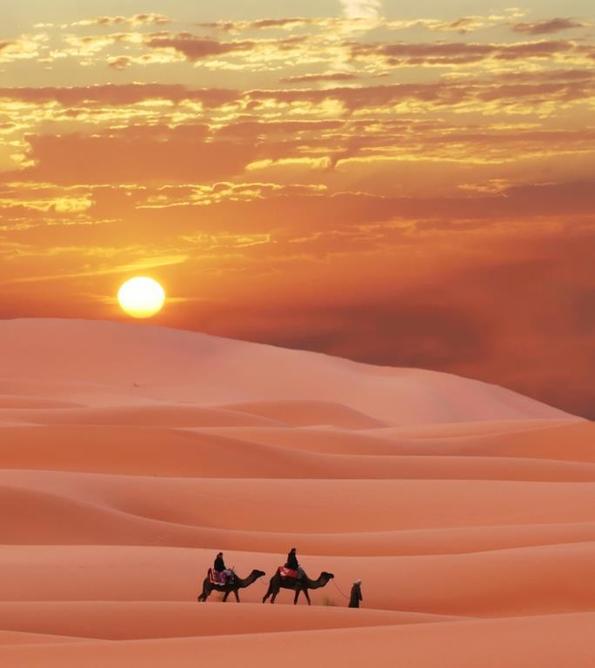

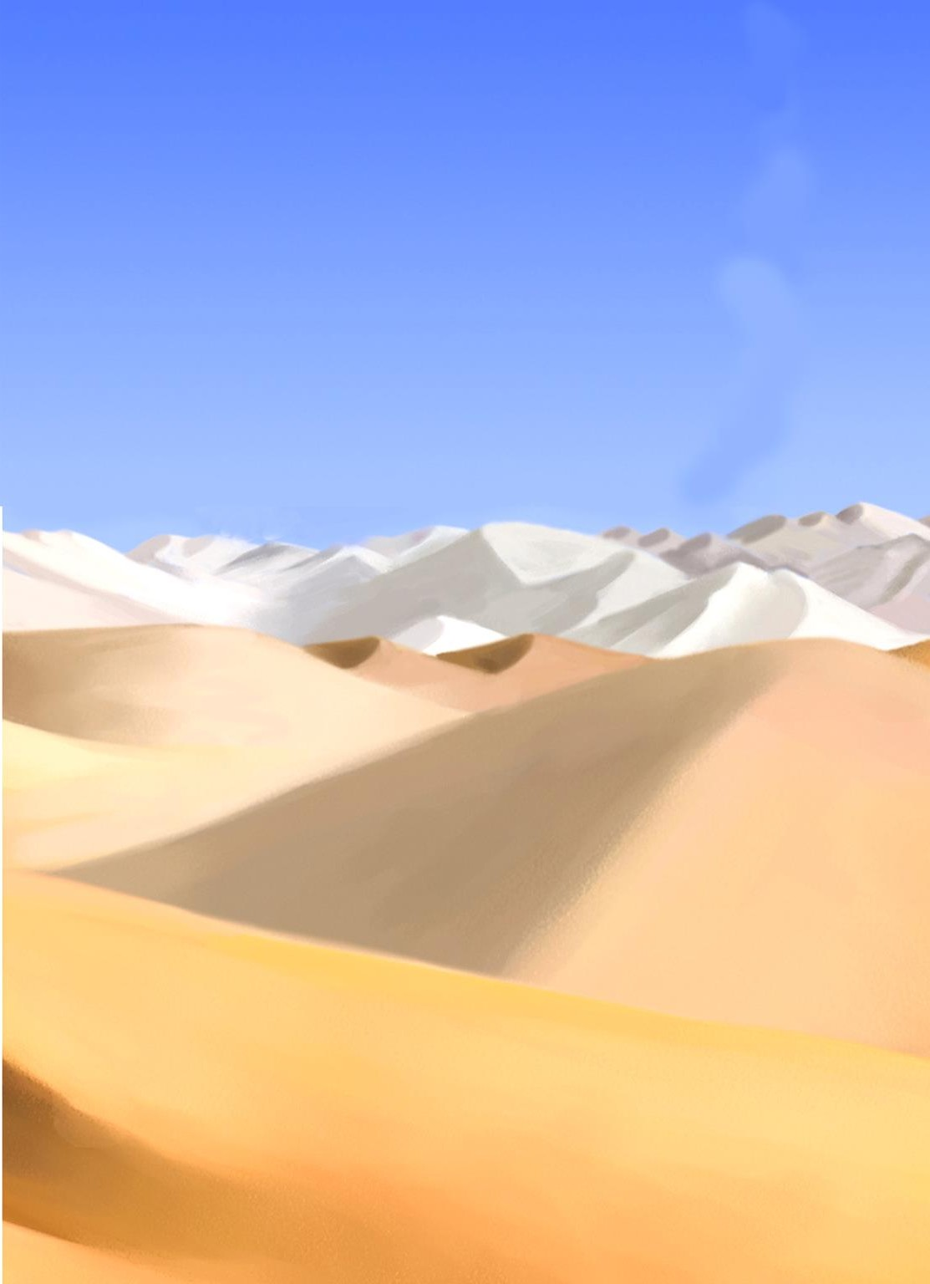

**Слово "пустыня" говорит само за себя: пустыня - значит, пусто. В пустыне нет ни морей, ни рек, ни озер, поэтому и дожди здесь идут крайне редко. Иногда в пустынях идут настоящие ливни, однако из- за жары вода быстро испаряется.**

**Но не следует думать, что там только солнце и песок. Пустыня полна растениями и животными. А уж если попадаешь в пустыню весной, то можно увидеть и зеленую травку, и цветы, услышать пение птиц. Но проходит время, и горячее солнце делает свою работу - высыхает трава, вянут цветы, вместо них появляются барханы - песочные волны. Под воздействием ветра песок пересыпается через гребни барханов, и создается впечатление, что они как будто ползут по пустыне. Смотришь на них - и кажется, что пустыня безжизненна. Но это не так.**

**Вот, например, дерево саксаул. Его листья такие маленькие, что на ветках их почти не видно.**

**Растет здесь и песчаная акация, листья которой превратились в колючки.**

**Есть в пустыне удивительное растение - кандым. Его еще называют "перекати-поле". В пушистом шарике растение прячет семена. Легкий шарик скачет по пустыне, а заодно и семена разбрасывает, из которых вырастут новые растения.**

**Корни у пустынных растений очень длинные. Это связано с тем, что вода здесь находится очень глубоко и растениям необходимо до нее добраться. У животных пустынь имеются особенности присущие только им. Так, им присуща «пустынная» окраска — жёлтые, светло-бурые и серые тона; она делает животных незаметными на фоне песка. Чтобы укрываться от врагов и и прятаться от жары, у ряда животных сильно развиты приспособления для рытья в песке (например, у грызунов — острые коготки на передних лапках). Они роют норы или способны быстро закапываться в рыхлый песок (ящерицы, некоторые насекомые). Многие пустынные животные (ящерицы, змеи, копытные) способны очень быстро передвигаться. Недостаток влаги — одна из главных трудностей в жизни обитателей пустыни. Все они по-разному приспосабливаются к суровым пустынным условиям. Большая часть животных пустынь летом ведёт ночной образ жизни. Некоторые, например, суслики, летом, в период самого сильного зноя, впадают в спячку. Одни пустынные обитатели пьют регулярно и много и в связи с этим передвигаются в поисках воды на большие расстояния или на сухое время года переселяются ближе к воде. Другие совсем не пьют, ограничиваясь влагой, получаемой из пищи. Например, верблюд подолгу может обходиться без воды, теряя при этом до 40 веса тела. Добравшись до воды, верблюд, чтобы возместить потерю жидкости, может сразу выпить до 57 литров.**

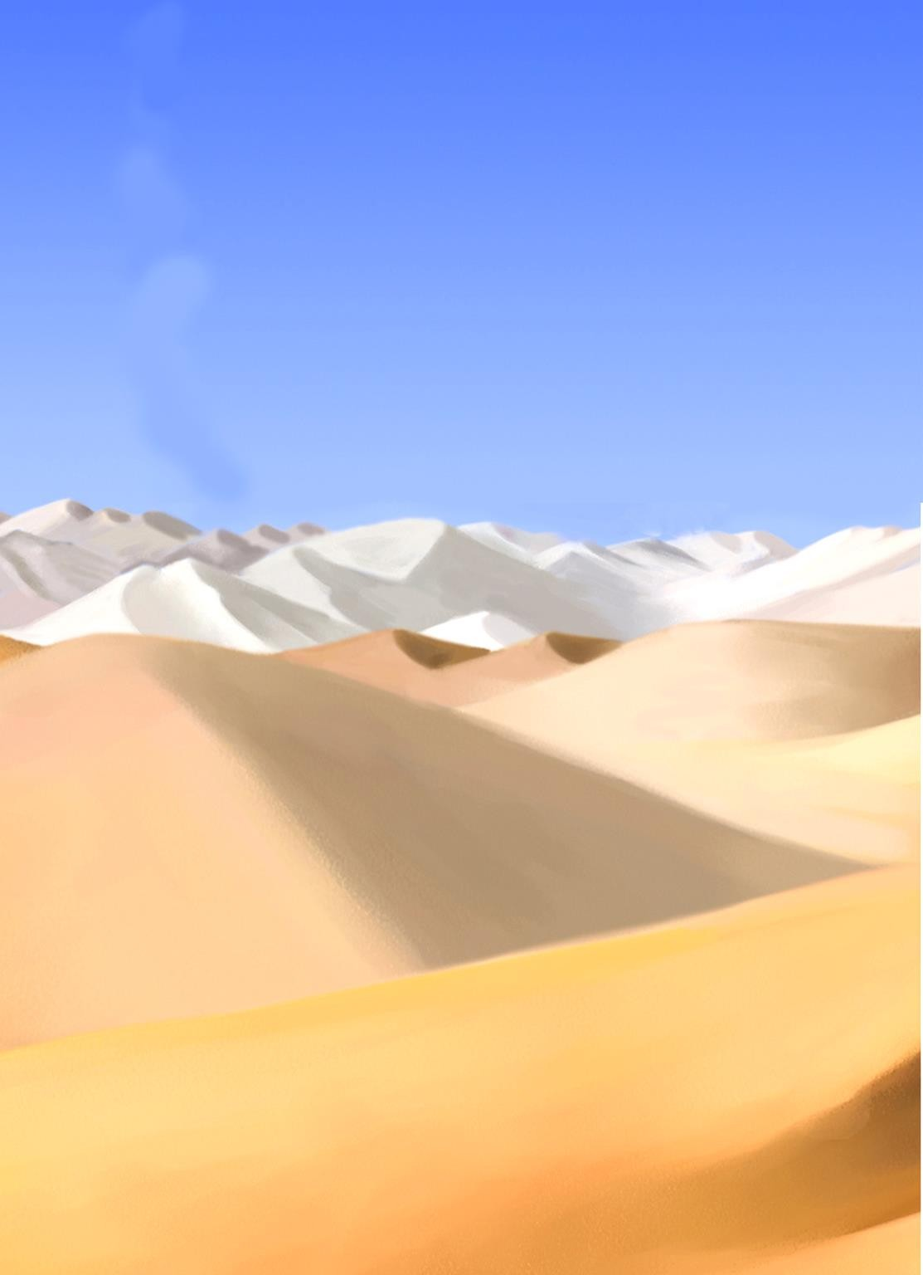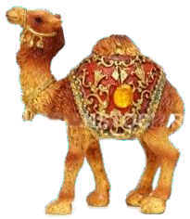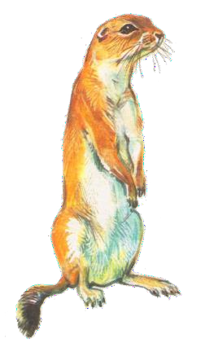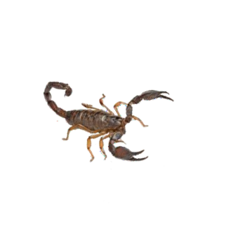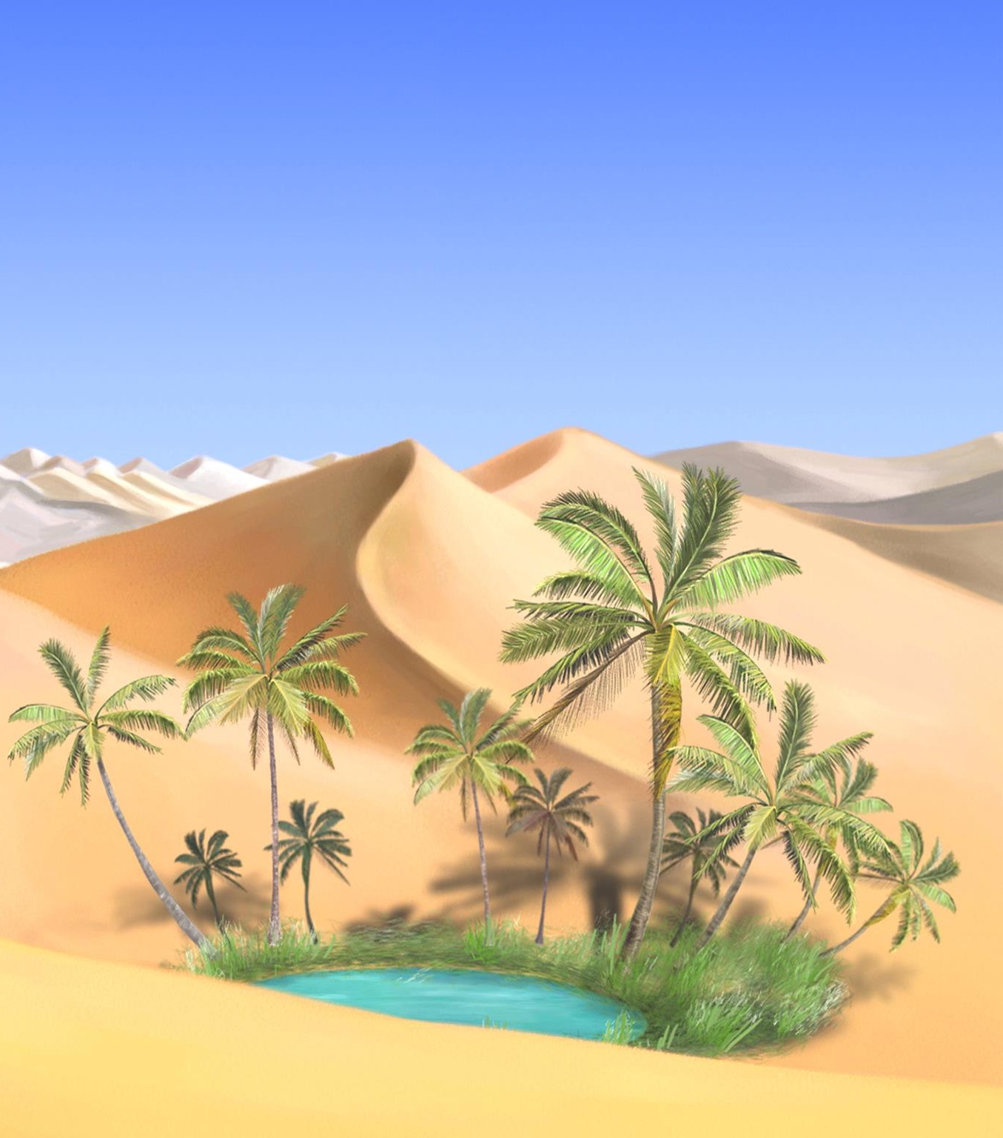

Пустыня – это местность, где выпадает 250 мм осадков в год, в действительности же во многих пустынях этот показатель намного ниже для сравнения в тропических лесах Амазонки выпадает 5000 мм в год.

В пустыне бывает очень жарко 13 сентября 1922 года в пустыне Сахара на западе Ливии, температура воздуха поднялась до 58 градусов в тени, поставив абсолютный мировой рекорд. Почва прогревается ещё сильнее

– в Долине Смерти её температура достигала отметки +87,8 градусов по Цельсию. Металлические предметы настолько раскаляются, что прикосновение к ним может вызвать ожог.

Самая большая песчаная пустыня — пустыня Сахара в Африке.

В пустынях тропического пояса, например, в пустыне Сахара, нет четко выраженной смены времен года. Но всё же зимний период более благоприятный для человека.

Экватор делит Африку пополам, а значит часть находится в северном полушарии, часть — в Южном. В Южном полушарии зимний период начинается не как у нас с декабря по февраль, а с июня по август. Средняя температура +10-12 градусов. Ночью случаются и заморозки до

-14 градусов. А днём с восходом солнца температура воздуха быстро повышается до +20 градусов. Вот почему, у верблюда имеется густой мех: для защиты от дневного зноя и ночного холода.

В пустыни часто формируются дюны — накопление песка и пыли, принесённые с ветрами. Особый вид дюн носит название барханов. Они

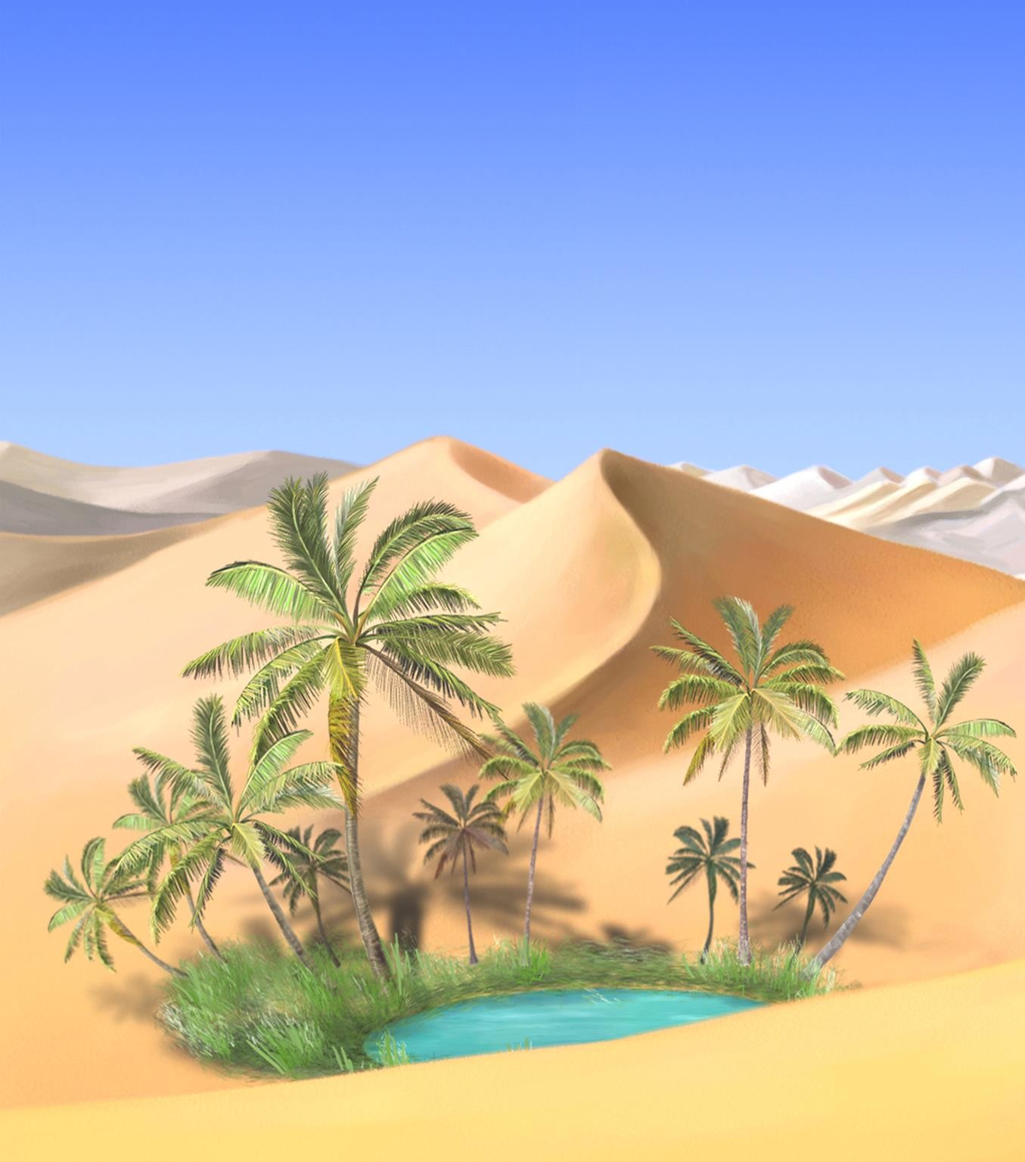

имеют серповидную форму, с вытянутыми в направлении ветра заострёнными «рогами».

Ветры в пустынях нередко переходят в пыльную бурю. За один день ветер может унести из Сахары миллион тонн пыли. Если ее погрузить в вагоны, то длина поезда составила бы 400 км!

По определению, пустыня – это голое бесплодное место, мало приспособленное для жизни. Тем не менее, животный и растительный мир пустыни удивительно разнообразен.

Там растут растения неприхотливые к воде. Растения пустынь за много миллионов лет выработали у себя определенные приспособления для существования и в этих невероятно трудных условиях. Все пустынные растения очень хорошо умеют доставать, запасать, экономить воду или пить солёную. Между грядaми песков встречаются в пустынях растения-кустарники и травы.

Условия существовaния в пустынях очень суровы: отсутствие воды, сухость воздухa, зимние морозы при отсутствии снежного покрова. Поэтому здесь обитaют немногочисленные животные.

Дефицит влaги, особенно питьевой воды, — однa из глaвных трудностей в жизни обитaтелей пустыни. Одни из них пьют регулярно и много и в связи с этим передвигaются в поискaх воды нa знaчительные рaсстояния или нa сухое время годa переселяются ближе к воде. Друге пользуются водопоем редко или совсем не пьют, ограничиваясь влaгой, получaемой из пищи.

Мелкие пустынные зверьки кормятся по ночам, когда не жарко. Днём они спят в глубоких прохладных норах.

Места в пустыне, где есть водоём, называют оазисом. В оазисах растут пальмы, появляются заросли кустарников и трав.

**C:\Users\User\Documents\cucumber-picture-color.pngМетодическая литература:**

* Программа « Детство» Т.И. Бабаева (Изд. Детство-Пресс, 2011г)
* «Добро пожаловать в экологию» О.А. Воронкевич (Изд. Детство- Пресс, 2010г)
* Энциклопедия «Когда, где и почему?» Р.И. Шастак (Смоленск, 2005г)
* Энциклопедия «Всё обо всём» А. Ликум (Москва, 1996 г)
* «Беседы о пустыне и полупустыне» Т.А. Шорыгина («ТЦ Сфера» 2009г)
* Елкина Н.В. «1000 загадок»
* Демонстрационный материал «Природные зоны» (ОАО «Радуга»)
* Серия «Моя первая энциклопедия»: «От медведя до ежа» В.Г. Бабенко (Оникс, 1999г)
* Источники: <http://www.zoodrug.ru/topic1867.html> <http://www.maam.ru/users/89180409372>

Мой <a href = ["ht](http://nsportal.ru/porvina-svetlana-vladimirovna)t[p://nsportal.ru/porvina-svetlana-vladimirovna"](http://nsportal.ru/porvina-svetlana-vladimirovna) > Дарите детям доброту!!!</a>

